Министерство науки и высшего образования Российской Федерации

Федеральное государственное бюджетное образовательное учреждение  
высшего образования

МОСКОВСКИЙ АВИАЦИОННЫЙ ИНСТИТУТ

(национальный исследовательский университет)

(МАИ)

Институт №3 «Системы управления, информатика и электроэнергетика»

Кафедра 307 «Цифровые технологии и информационные системы»

ОТЧЕТ

по лабораторной работе №1

по дисциплине «Драйверы устройств»

Патч для сетевого драйвера

Проверил:

ст. преподаватель каф. 307

_____________/Максимов А. Н./

Выполнили:

студент группы М3О-414Б-21

_____________/Евпатов П. А./

студент группы М3О-414Б-21

____________/Плюснин С. Г./

Цель лабораторной работы

Разработка патча для сетевого драйвера Beaglebone Black. Патч должен обеспечивать печать в log ядра:

* номера прерываний драйвера;
* адрес (физический) области ввода-вывода;
* размер области;
* содержимое и размер данных входящих и исходящих пакетов.

Добавить патч в buildroot и протестировать его.

Выполнение задания

На устройстве Beaglebone Black была выполнена команда ls -l /sys/class/net/eth0/device/driver. Результат её выполнения показан на рис. Рисунок 1.

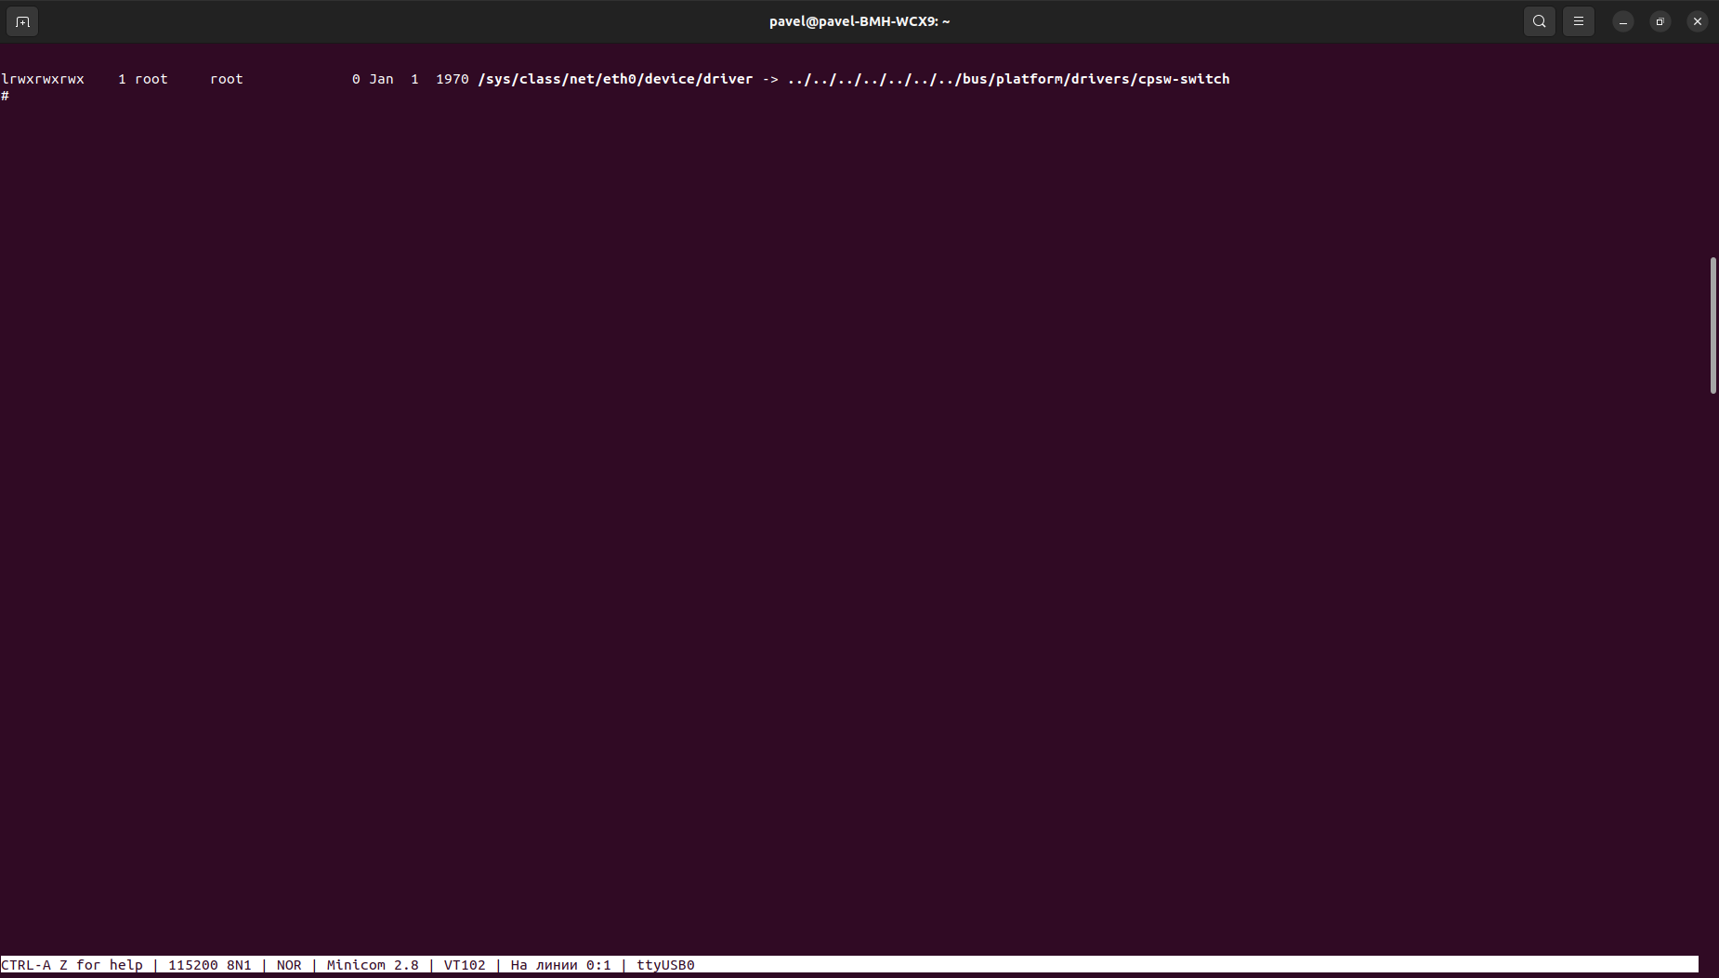

Рисунок — Результат выполнения команды

Таким образом мы узнали, что за сеть отвечает драйвер cpsw-switch.

В исходниках ядра linux находим файл cpsw_new.c. Добавляем отладочную печать в log ядра с помощью команды printk. Записываем новую версию в файл с названием cpsw_new_patced.c. Получаем патч с помощью команды diff -p cpsw_new.c cpsw_new_patched.c > cpsw_new.patch. Код патча приведён в приложении А. Кладём данный патч в любую удобную директорию buildroot и сообщаем ему путь до патча. Компилируем ядро и сборку. Сохраняем образы на SD-карту. При запуске beaglebone black log ядра выводит следующие записи:

[ 0.504986] cpsw_probe called

[ 0.505197] IRQ rx number: 29

[ 0.505268] IRQ tx number: 2a

[ 0.505326] IRQ misc number: 2b

[ 0.505445] IO region: 0, size: 4000

Это означает, что у нашего устройства вышеуказанные номера прерываний (в шестнадцатеричной системе), а физический адрес ввода-вывода 0, её размер 400016.

Проверим с помощью конфигурации device tree. Для получения читаемого файла в папке buildroot/output/images выполним следующие команду:

dtc aam335x-boneblack.dtb -o am335x-boneblack.dts

switch@0 {

compatible = "ti,am335x-cpsw-switch\0ti,cpsw-switch";

reg = <0x00 0x4000>;

ranges = <0x00 0x00 0x4000>;

clocks = <0x4f>;

clock-names = "fck";

#address-cells = <0x01>;

#size-cells = <0x01>;

syscon = <0x06>;

status = "okay";

interrupts = <0x28 0x29 0x2a 0x2b>;

interrupt-names = "rx_thresh\0rx\0tx\0misc";

pinctrl-names = "default\0sleep";

pinctrl-0 = <0x52>;

pinctrl-1 = <0x53>;

Из этого фрагмента файла device tree видно, что номер прерывания и адрес и размер области совпадают с выведенными значениями.

Запустим интерфейс. Для этого выполним следующие команды:

echo auto eth0 >> /etc/network/interfaces

echo iface eth0 inet dhcp >> /etc/network/interfaces

ifup eth0

Интерфейс начнёт логгирование данных:

[ 1613.853816] Outgoing packet data: cbf11fa0, size: 70

[ 1614.088207] Incoming packet data: 43e59e1f, size: 46

[ 1614.093343] Incoming packet data: a811e238, size: 46

[ 1614.098408] Incoming packet data: 2409ecb6, size: 46

[ 1614.659286] Incoming packet data: 77133132, size: 270

Вывод

В лабораторной работе №1 разработан патч для сетевого драйвера Beaglebone black, который осуществляет логгирование данных.

Приложение А. Код программы

Код программы написан на языке C.

*** /drivers/net/ethernet/ti/cpsw_new.c

--- cpsw_new_patched.c

*************** static void cpsw_rx_handler(void *token,

*** 377,382 ****

--- 377,385 ----

/* mark skb for recycling */

skb_mark_for_recycle(skb);

netif_receive_skb(skb);

+

+ /* Print incoming packet data */

+ printk(KERN_INFO "Incoming packet data: %p, size: %d\n", skb->data, skb->len);

ndev->stats.rx_bytes += len;

ndev->stats.rx_packets++;

*************** static void cpsw_slave_open(struct cpsw_

*** 788,793 ****

--- 791,797 ----

static int cpsw_ndo_stop(struct net_device *ndev)

{

+ printk(KERN_INFO "cpsw_ndo_stop called");

struct cpsw_priv *priv = netdev_priv(ndev);

struct cpsw_common *cpsw = priv->cpsw;

struct cpsw_slave *slave;

*************** static int cpsw_ndo_stop(struct net_devi

*** 821,831 ****

--- 825,838 ----

cpsw->usage_count--;

pm_runtime_put_sync(cpsw->dev);

+ /* Print IO region information */

+ printk(KERN_INFO "IO region: %lx, size: %d\n", ndev->base_addr, ndev->mem_end - ndev->base_addr);

return 0;

}

static int cpsw_ndo_open(struct net_device *ndev)

{

+ printk(KERN_INFO "cpsw_ndo_open called");

struct cpsw_priv *priv = netdev_priv(ndev);

struct cpsw_common *cpsw = priv->cpsw;

int ret;

*************** static netdev_tx_t cpsw_ndo_start_xmit(s

*** 941,946 ****

--- 948,959 ----

skb_tx_timestamp(skb);

ret = cpdma_chan_submit(txch, skb, skb->data, skb->len,

priv->emac_port);

+

+ /* Print IO region information */

+ printk(KERN_INFO "IO region: %lx, size: %d\n", ndev->base_addr, ndev->mem_end - ndev->base_addr);

+

+ /* Print outgoing packet data */

+ printk(KERN_INFO "Outgoing packet data: %p, size: %d\n", skb->data, skb->len);

if (unlikely(ret != 0)) {

cpsw_err(priv, tx_err, "desc submit failed\n");

goto fail;

*************** static int cpsw_probe(struct platform_de

*** 1855,1860 ****

--- 1868,1875 ----

struct clk *clk;

int irq;

+ printk(KERN_INFO "cpsw_probe called");

+

cpsw = devm_kzalloc(dev, sizeof(struct cpsw_common), GFP_KERNEL);

if (!cpsw)

return -ENOMEM;

*************** static int cpsw_probe(struct platform_de

*** 1896,1911 ****

--- 1911,1932 ----

if (irq < 0)

return irq;

cpsw->irqs_table[0] = irq;

+

+ printk(KERN_INFO "IRQ rx number: %d\n", irq);

irq = platform_get_irq_byname(pdev, "tx");

if (irq < 0)

return irq;

cpsw->irqs_table[1] = irq;

+ printk(KERN_INFO "IRQ tx number: %d\n", irq);

+

irq = platform_get_irq_byname(pdev, "misc");

if (irq <= 0)

return irq;

cpsw->misc_irq = irq;

+

+ printk(KERN_INFO "IRQ misc number: %d\n", irq);

platform_set_drvdata(pdev, cpsw);

/* This may be required here for child devices. */